### Пентограмма

Древний магический символ. Широко известен как оберегающий от всякого зла знак. Пентограмма поможет Вам сохранить семейный бюджет, привлечь новых клиентов в бизнес, оградить дом от зла и многое другое.». Анализ Вашей даты рождения и даты рождения Вашего партнера, позволит лучше понять друг друга, найти пути компромиссов, чтобы Вы могли развивать Ваши отношения и найти гармонию в Вашем союзе.» В канун грядущих праздников:

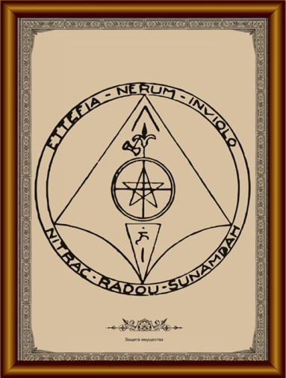 День защитника отечества, День влюблённых и 8 марта, вы можете сделать оригинальный подарок. Рекомендации высылаются в дизайнерском оформлении и могут вписаться в ваш интерьер в виде красивого панно. От вас всего лишь необходимо ваша полная дата рождения и полная даты рождения Вашего партнера